九年级上学期物理期末冲关训练D1
1、某同学对一些物理量进行了估测，其中最接近实际的是
A． 一个玻璃杯的质量约为5 kg B. 中学生登上一层楼所做的功约为1500 J
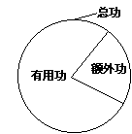
C． 学生书桌高约200 cm D. 人正常步行速度约为5 m/s
2、某同学在学习运动和力的知识后有以下理解，其中正确的是
A．投球时，手的推力使篮球在空中继续飞行
B．静止在草坪上的足球一定受到平衡力的作用
C．用力推小车，小车没动，因为推力小于摩擦力
D．如果运动的物体不受力，它将慢慢停下来

3、下列知识结构不正确的是
质子
原子核
A．原子 中子
电子
省力杠杆
B．杠杆 等臂杠杆
费力杠杆
Ｃ．

Ｄ

受力情况 |  | 运动状态
不受力 |  | 静止或匀速直线运动状态
受力 | 受平衡力[来m | 变速运动状态
受力 | 受不平衡力 | 静止或匀速直线运动状态

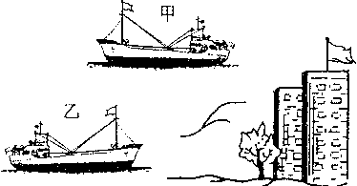

4、如图所示，由于风的缘故，河岸上的旗帜如图飘扬，在河面上的两条船上的旗帜分别如图示状态，则关于两条船的运动状态判断，下列结论不正确的是
A．甲船可能是向左运动
B．甲船可能是静止的
C．乙船肯定是向右运动的
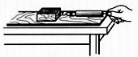
D．乙船可能是静止的
s
/m
t
/s
O
第1次
第2次
甲
乙

5、如右图甲所示，小明用弹簧测力计拉木块，使它沿水平木板匀速滑动，图乙是他两次拉动同一木块得到的距离随时间变化的图像。下列说法正确的( )
A．木块两次受到的拉力和摩擦力均相等 B．木块第1次受到的拉力较大
C．木块第2次受到摩擦力较大 D．第2次木块速度较大
6、下面是某班同学在集体劳动时所联想到的一些物理知识，其中不正确的是
Ａ．小强选用了一把锋利的铁锹去挖地，感觉很轻松，因为减小受力面积可以增大压强 Ｂ．小刚用力推垃圾桶，将它挪到另一个位置，是因为力可以改变物体的运动状态
Ｃ．小红向地面上泼水时，盆虽然留在手中，但是水却由于惯性而“飞”了出去
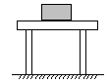
Ｄ．小丽尽全力搬一块大石头，虽然没有搬动，但是她也对石头做了功
7、月球对它表面的物体也有引力，这个力大约是地球附近同一物体引力的1/6。如图所示，有一物体放在一水平的桌面上，整体从地球上移到月球上后，下列物理量不变的是
A．物体的质量 B．物体受到的重力的大小
C．物体对桌面的压力 D．桌面受到物体对它的压强
8、如图所示，下列工具的使用，属于费力杠杆的是
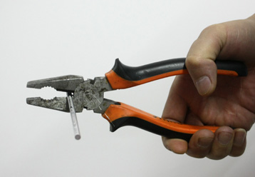
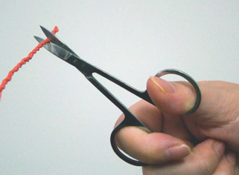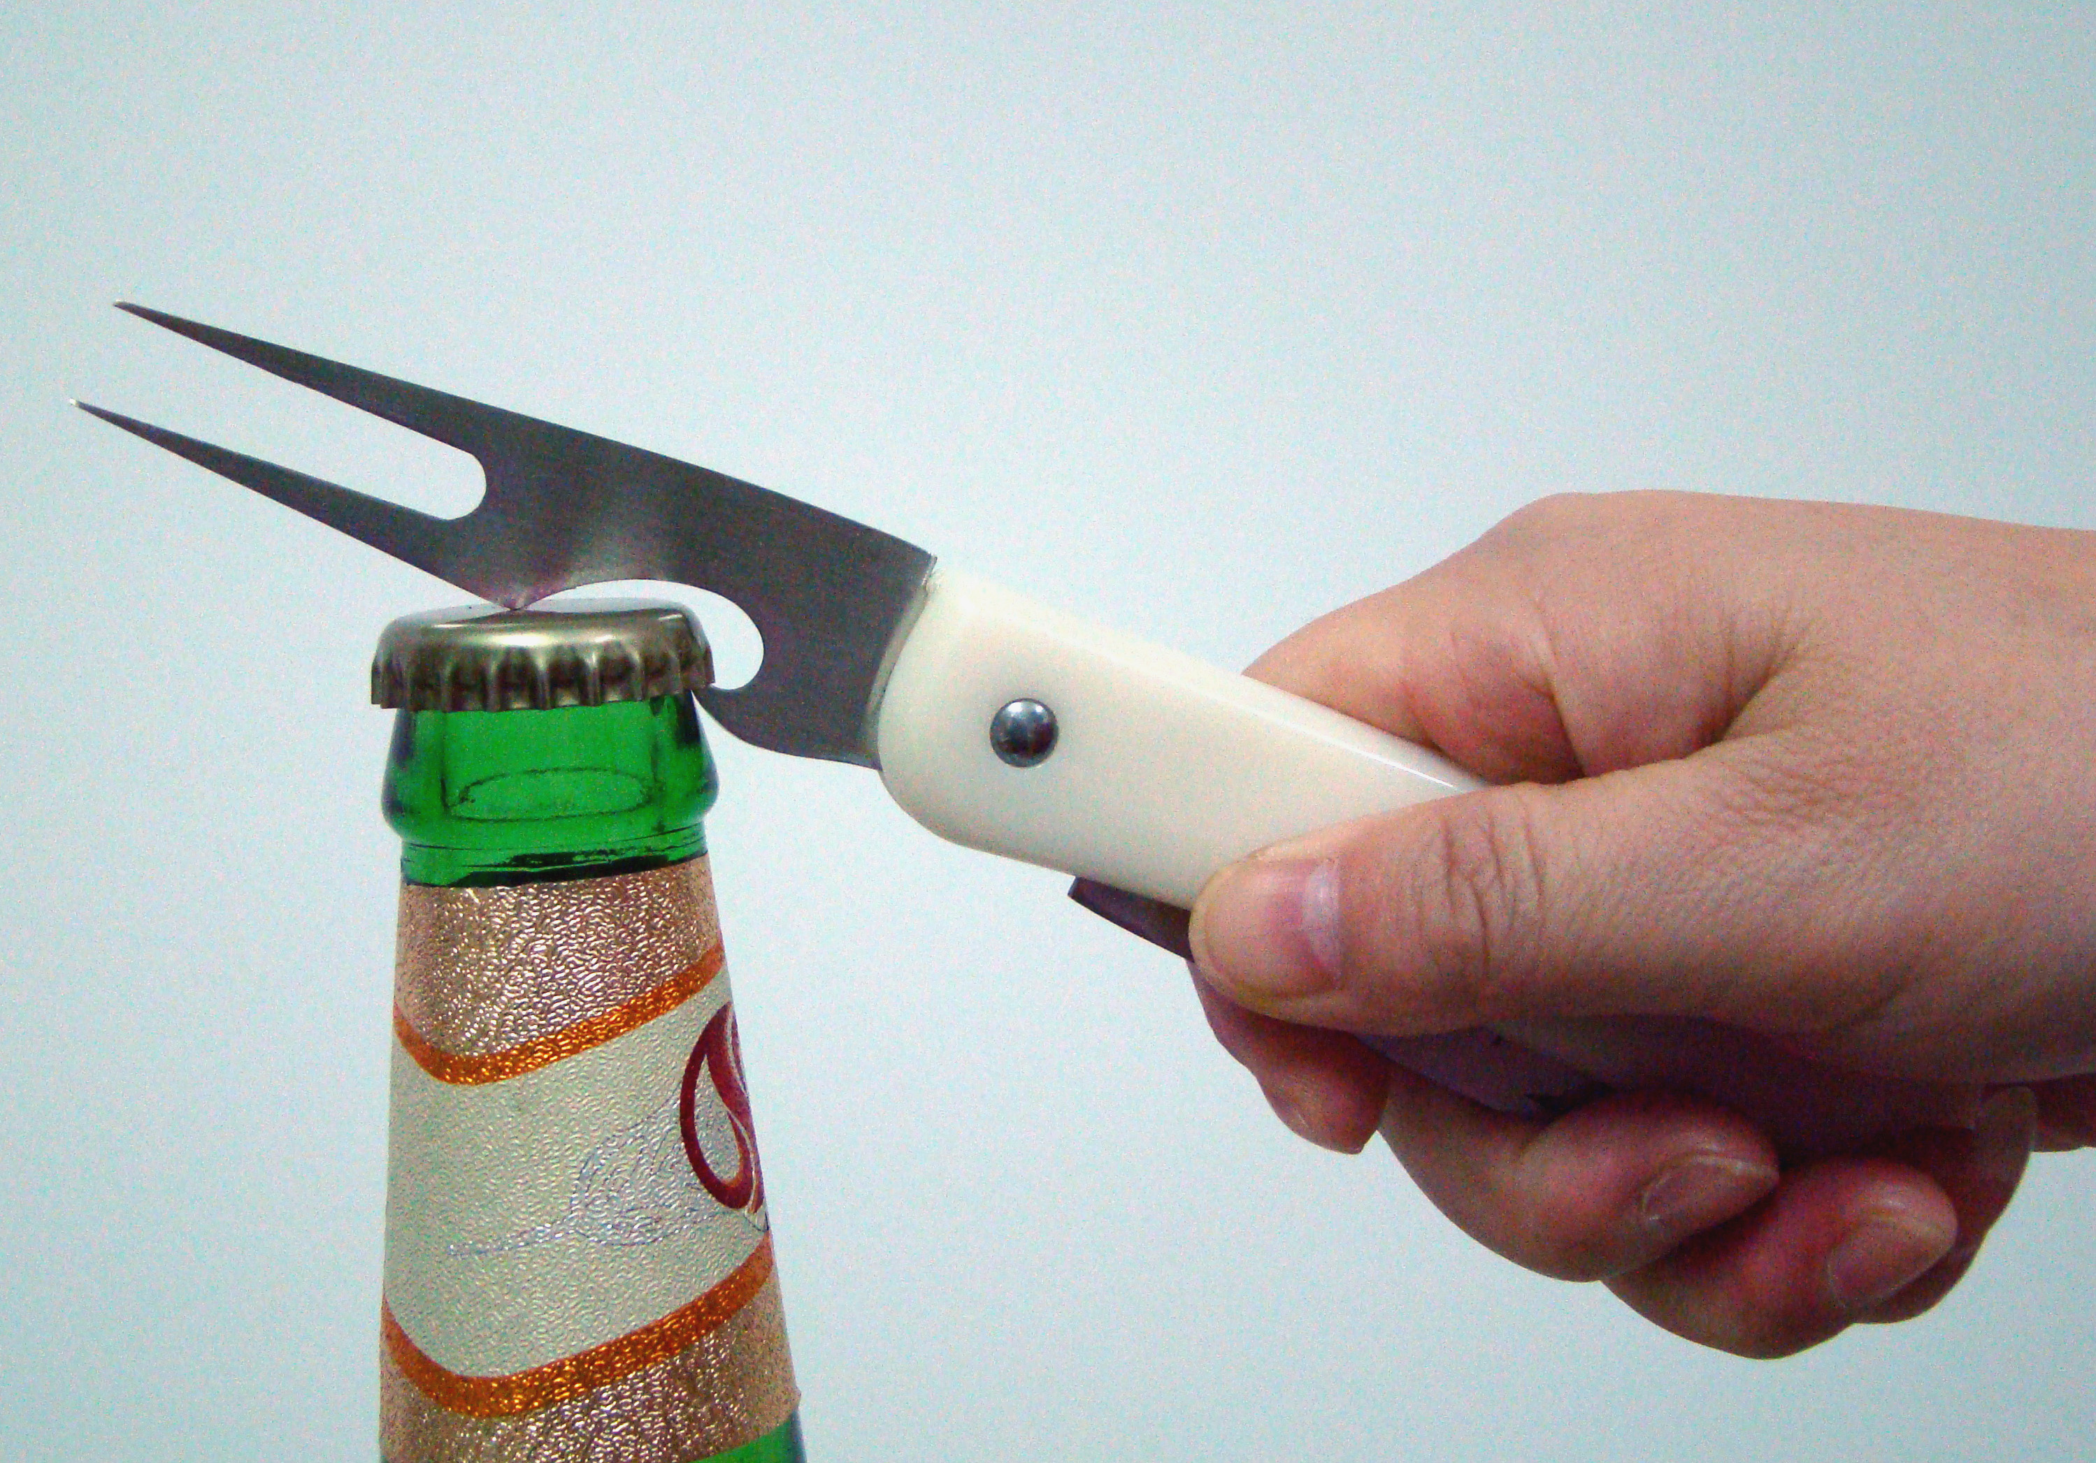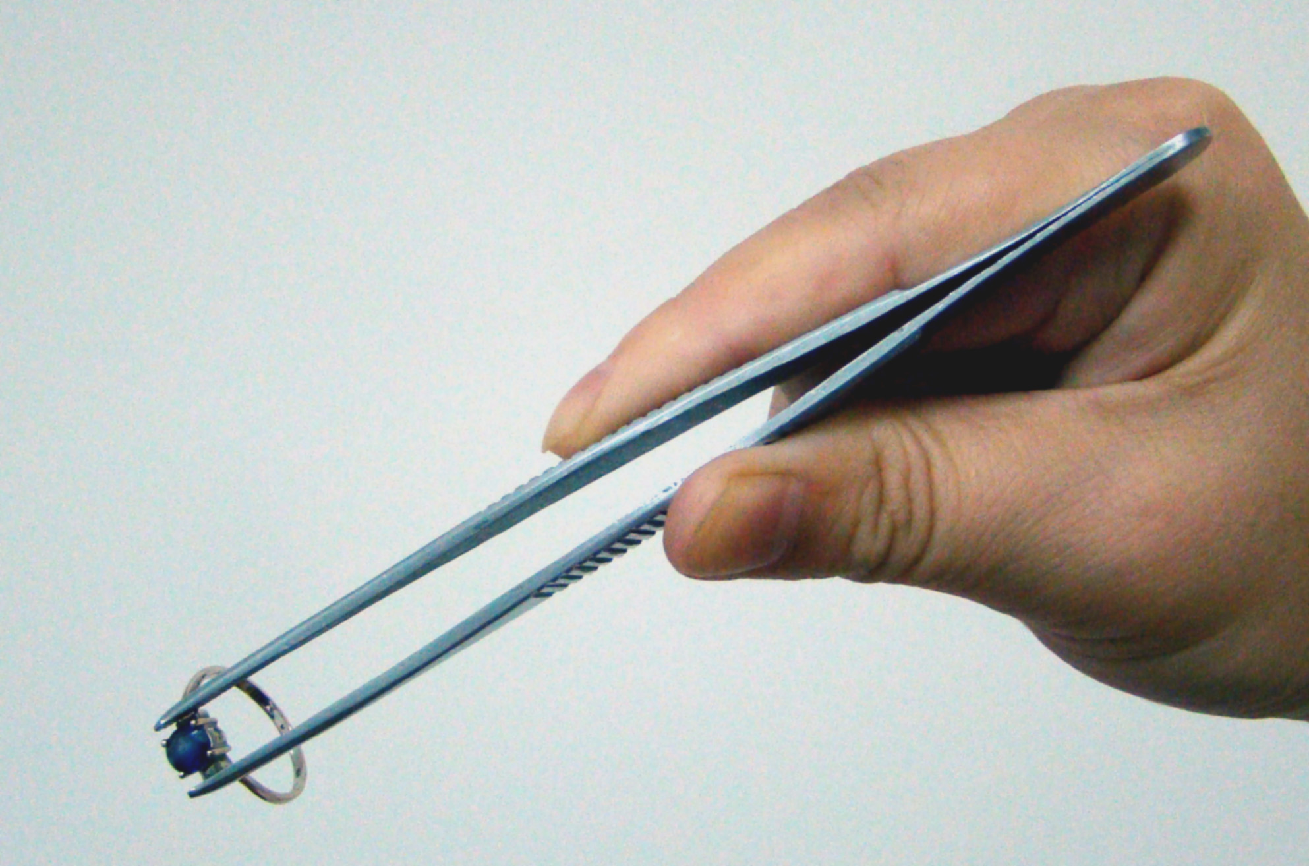
A．剪刀 B．起子 C．镊子 D．钢丝钳
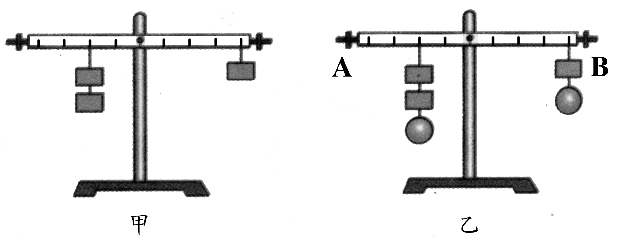
9、如图甲所示的杠杆是平衡的。若如图乙所示，在支点两侧的物体下方分别加挂一个等重的物体，杠杆：
A.仍能平衡 B.不能平衡，A端上升
C.不能平衡，B端上升 D.无法判断
10、小明利用如图甲所示的实验，研究浮力大小与深度的关系。根据测得的实验数据，作出了弹
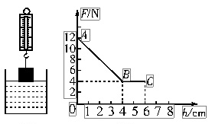
簧测力计的示数F与物体下表面在水中所处深度h 的关系图象（如图乙）。根据该图象可以得出的正确结论是（g取10 N/kg）
A. 物体的质量是12 kg
B. 物体浸没在水中时，受到的浮力大小为6 N 甲 乙
C. 物体的密度为1.5×10³ kg/m³
D. 浮力的大小总是随着深度的增加而增大
二、填空题（每空2分，共40分）
1、图1是某物质的密度和体积的图线，从图中可知此物质的密度是 kg/m³；当该物质的体积是3 cm³时，则该物质的质量是 g。
F
图3
s
t
A
B
C
图2
V/mL
ρ(g/cm³)
1
2
3
1
2
3
4
图1

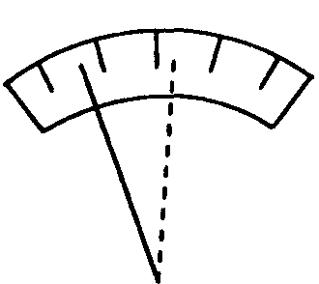
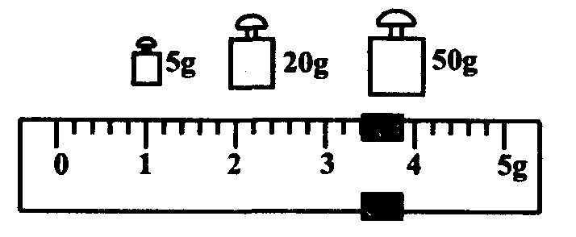
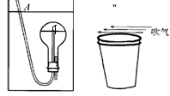
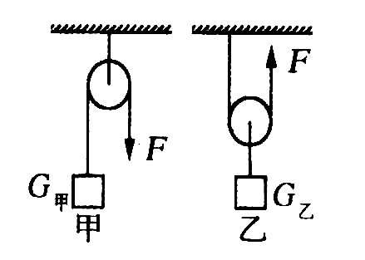
甲 图6 乙
图4
甲 图5 乙
2、用图象可以表示物体的运动规律。由图2可知：线段AB表示物体 ，线段BC表示物体 。（在两空中填写物体的运动状态）
3、如图3所示，物体重5N，当F=20N时，物体在墙上静止不动，此时物体受到的摩擦力是________N。
4、如图4所示，小明同学用同样的力把甲、乙两物体匀速提升，如不计摩擦和滑轮重，则重力G_{甲}_____G_{乙}，(选填“<”、“=”、“>”)。
5、如图5甲所示，某物理小组制作的潜水艇模型,通过胶管A从烧瓶中吸气或向烧瓶中吹气，就可使烧瓶下沉、上浮或悬浮。当烧瓶处于如图所示的悬浮状态时，若从A管吸气，烧瓶将会: (选填：上浮、下沉或保持不变),此时它所受到的浮力（没有露出水面）将 （选填：增加、减小或不变）
6、如图5乙所示，将两个一次性纸杯杯口向上叠套起来，用手握住外面的纸杯，在靠近杯口的上方平行于杯口方向用力吹气．请你猜测里面的纸杯将 （选填：压得更紧；向上稍跳起；或发生持续旋转），你的猜测依据： 。
7、在用天平测量矿石的质量时，应将天平放在 工作台上，游码移至标尺左端的“0”刻度线处，发现指针左右摆动幅度如图6（甲）所示，此时应将平衡螺母向 (选填“左”或“右”)调节，使天平平衡。把矿石放到天平左盘，当右盘中所加砝码和游码位置如图6（乙）所示时，天平再次平衡．则矿石的质量是 kg。
8、暑假，小明和妈妈从山东去西藏旅游。返程那天，小明将已喝了半瓶的矿泉水瓶盖儿拧紧，然后放到旅行箱中带上火车。回到家，小明惊奇地发现塑料矿泉水瓶变瘪了，这是因为西藏地区比山东地区的大气压________ (选填“高”或“低”)。
9、一头质量为6×10³kg的大象，每只脚掌面积为600cm²，它的重力为 N,它四脚着地时对地面的压强为 Pa.若大象抬起一条腿，它对地面的压力 （选填“变大”、“变小”或“不变”）。(g=10N/kg)
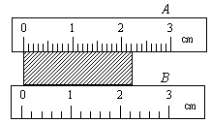
10、户外探险、攀岩是当今许多青年朋友喜欢的运动方式，所谓攀岩也就是人们借助于岩壁上的某些支撑点通过手脚并用的方式攀上岩壁的运动。在某次室内攀岩比赛中，质量为60 kg的小明同学在20 s内攀上高为15 m的竖直岩壁。小明同学攀岩的速度是_______ m/s，小明攀岩过程中至少做功________ J，功率为_______ W。（g=10 N/kg）
三、实验题（共30 分）
1、（4分）如右图所示，用A、B两刻度尺测同一木块的边长，就分度值而言，______尺精密些，就使用方法而言，______尺不正确，正确使用的刻度尺的读数为_______cm。
2、（2分）如下图，质量为3kg的物体静止在斜面上，画出此物体所受到的重力示意图。
3、（2分）如下图所示，AOB为一机械设备的简化示意图，我们可以把它看成杠杆（自重不计），已知AO=2OB。固定O点，使OB 处于水平位置，此时B 端挂一重为40N 的物体，要使杠杆不发生转动，在图上画出施加力F，使力F最小，画出F的方向和力臂。
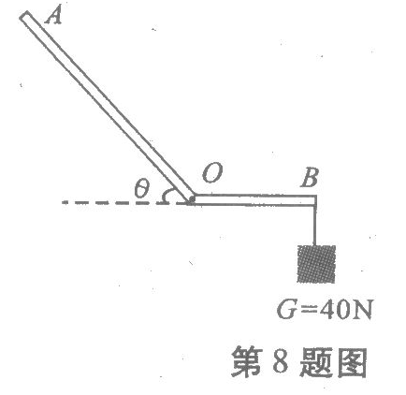

4、（4分）某汽车公司组织一次新车型节油大赛，比赛分两组：第一组使用A型车，排量1.6升。第二组使用B型车，排量2.0升。A、B型车外观和体积相同，属同一系列。
(1)你认为下列哪个评价方式不能作为比赛评价标准? (填序号)
①消耗相同体积的汽油，比谁行驶路程长；②行驶相同的路程，比谁消耗汽油体积少；
③行驶相同的路程，比谁用的时间短；④用“$\frac{\text{行驶的路程}}{\text{消耗汽油的体积}}$”的比值大小作比较。
(2)下表是三位车手的比赛成绩，第一组比赛中最节油的选手是 。
(3)从本次比赛数据看， 型车比较节油。（选填：“A”或“B”）
(4)近年来，政府鼓励小排量、限制大排量汽车的意义是____________________。
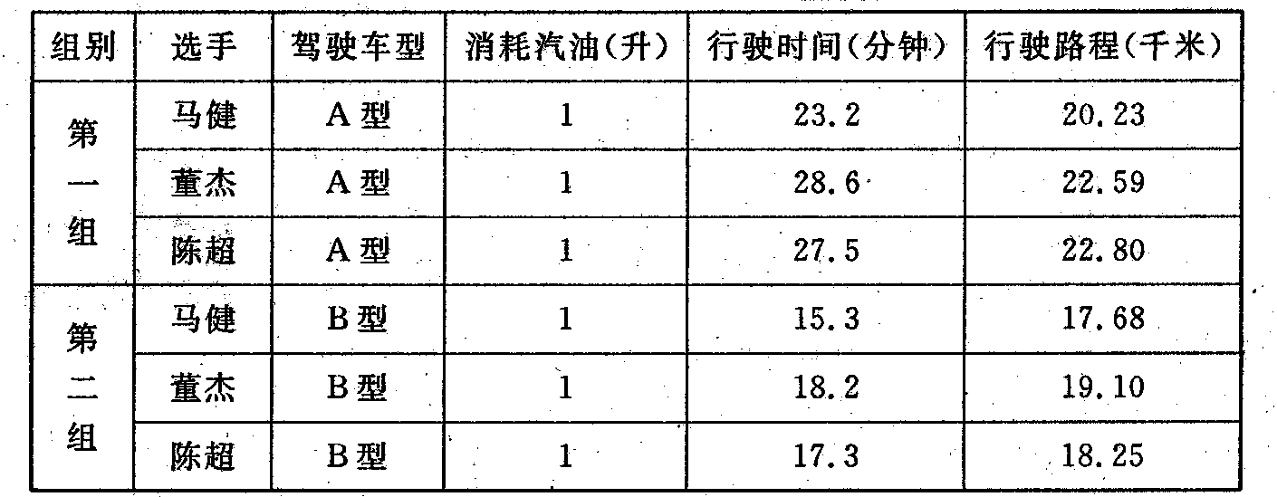

5、（每空2分，共10分）理想实验是研究物理规律的一种重要的思想方法，它以大量可靠的事实为基础，以真实的实验为原型，通过合理的推理得出物理规律。理想实验能深刻地揭示物理规律的本质。如下图所示，是伽利略著名的斜面理想实验，实验设想的步骤有：
①减小第二个斜面的倾角，小球在该斜面上仍然要达到原来的高度。
②两个对接的斜面，让静止的小球沿一个斜面滚下，小球将滚上另一个斜面。
③继续减小第二个斜面的倾角，最后使它成水平面，小球将沿水平面作持续的匀速运动。
④如果没有摩擦，小球将上升到原来释放时的高度。
（1）请将上述步骤按照正确的顺序排列 （用序号①②③④来表示）
（2）在上述设想步骤中，有的属于可靠事实，有的则是理想化的推论。下面关于这些事实和推论的分类正确的是 （选填字母）
A．①是事实，② ③是推论，④是假设 B．②是事实，① ③是推论，④是假设
C．③是事实，① ②是推论，④是假设 D．④是事实，① ② ③是推论
（3）在研究“牛顿第一定律”的实验中（如下图所示），让同一小车从斜面上相同的高度由静止滚下，在粗糙程度不同的平面上运动，小车在水平方向上受力的大小可通过小车 表现出来。
（4）当要研究某个物理量与多个因素的关系时，一般要采用 法。例如：在探究摩擦力与什么因素有关的实验中，要研究摩擦力的大小与压力大小关系，就要多次改变 ，同时保持接触面的粗糙程度不变。
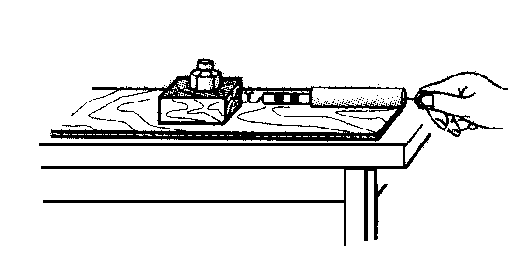
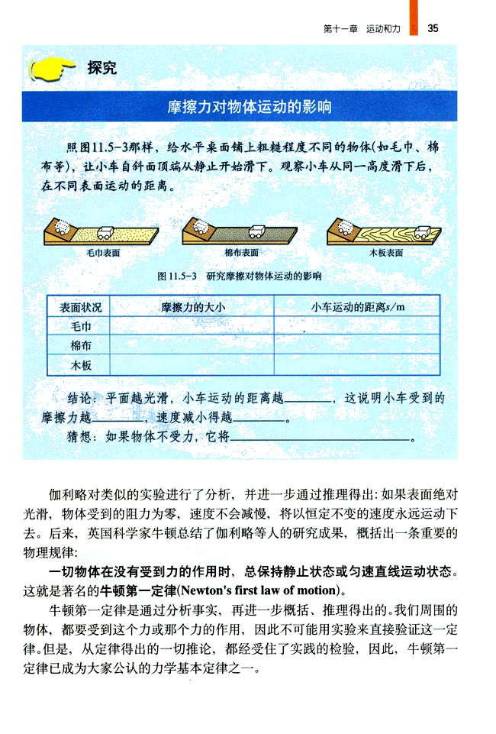
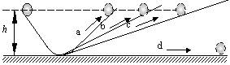

6、（8分）某研究性学习小组猜想：“漂浮在液面上的物体浸在液体中的深度可能与物体的质量、液体的种类存在着某种关系”。如下图所示，实验时该小组同学选用一个圆柱形的瓶子，内装不同质量的细沙，先后漂浮在甲、乙两种液体中，并用仪器测出每一次实验时瓶和细沙的总质量及圆柱形的瓶子底部所处的深度h(已知甲、乙两种液体的密度分别为ρ_{甲}、ρ_{乙})。其中，实验记录的数据如表一、表二所示：

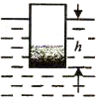
表一：液体甲 |  |  | 表二：液体乙
实验序号 | 瓶子和沙总质量m/kg | 深度h/m | 实验序号 | 瓶子和沙总质量m/kg | 深度h/m
1 | 0.2 | 0.07 | 4 | 0.2 | 0.09
2 | 0.4 | 0.14 | 5 | 0.4 | 0.18
3 | 0.6 | 0.21 | 6 | 0.6 | 0.27

（1）分析比较实验序号1、2、3或4、5、6的数据及相关条件，可初步得出结论：漂浮在同种液体中的圆柱形瓶子，它浸在液体中的深度与瓶和沙的总质量成 比。
（2）分析实验数据及相关条件，可知甲、乙两种液体的密度关系是ρ_{甲} ρ_{乙}(选填“＜”或“＞”或“＝”)。
（3）实验序号4的这次实验，圆柱形瓶子所受的浮力为 N(g=10N／kg)，若圆柱形瓶子的底部面积为0.002m²，则乙液体的密度为 kg/m³（结果保留小数点后1位）
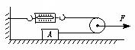
7、（6分）如图所示，物体A的质量m =12kg，在拉力F的作用下，物体A以0.1m/s的速度在水平面上做匀速直线运动，弹簧测力计的示数为12N，忽略滑轮与绳子的摩擦力以及滑轮、弹簧测力计和绳子所受的重力，并且绳子足够长。求：
（1）物体A与水平面间摩擦力f的大小；
（2）拉力F的大小；
（3）拉力F经过10s移动的距离。

2、（4分）学校进行实验室仪器升级工程，买了30套，每套质量为10 kg的物理实验器材，每套器材一箱。某实验员需要把这批实验器材搬运到7 m高的物理实验室。
（1）实验员至少需要做多少功？（不考虑他克服自身重力所做的功，取g =10N/kg）

P/W
m/kg
0
20
40
60
20
40
60
80

（2）如图所示，假设他身体可以提供的功率P取决于所搬运物体的质量m。若要尽可能快地把这批器材搬上去，那么他每次搬运的实验器材箱数N应为多少?

